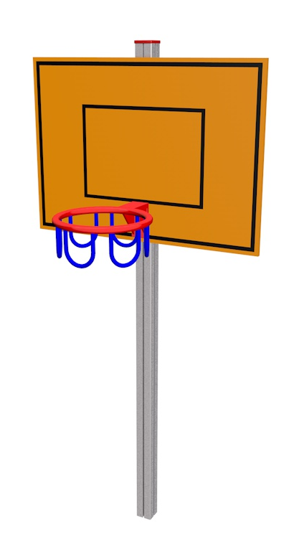

SB 018 AL

SPORTOVNÍ A
BALANČNÍ PRVKY

3 – 14 let věková kategorie.
Do 6 let doporučujeme dozor odpovědné osoby.
Umístění zařízení v exteriéru a povrch dle ČSN EN 1176 v platném znění
Zařízení certifikováno dle ČSN EN 1176

Rozměr zařízení (d x š x v)
0,9 x 0,12 x 2,8 m

Obrázek je pouze ilustrační.

